
Διαχείριση Δικτύων - Ευφυή Δίκτυα

5η Εργαστηριακή Άσκηση

Βρεττός Κωνσταντίνος
Α.Μ: 03119856
Maria_username: netmg026

Δίκτυο χωρίς πολλαπλά VLANs

- Για να ορίσουμε το hostname στις δικτυακές συσκεύες πάμε σε κάθε μια από αυτές και αφού τις επιλέξουμε ανοίγει ένα νέο παράθυρο στο οποίο επιλέγουμε το CLI όπου περνάμε την εντολή “hostname SWX” ,(όπου Χ=1,2,3) για τα Switches και “hostname R1” για το Router. Επιβεβαιώνουμε ότι τα hostnames έχουν αλλάξει τόσο από το prompt του CLI “ SW1(config)# “ αλλά και από τα Global Settings στην καρτέλα Config όπου παρατηρούμε το Hostname να έχει αλλάξει.
- Για να θέσουμε διευθύνσεις IP στα interfaces των PCs πάμε στην καρτέλα Config, μετά σε κάθε PC ξεχωριστά περνάμε στο πεδίο Default Gateway την 26.0.0.0 και έπειτα αφού μεταβούμε στην καρτέλα του Interface της κάθε συσκευής FastEthernet0 στο πεδίο IPv4 Address βάζουμε τις IP: 26.0.0.1 για το PC1, 26.0.0.2 για το PC2, 26.0.0.3 για το PC3 και συμπληρώνεται και αυτόματα τo Subnet Mask 255.0.0.0 .
- Για να ορίσουμε στατική διελυθυνση IP στο Interface G0/0 του R1 εκτελούμε τις εντολές:
- enable
- configure terminal
- interface G0/0
- ip address 26.0.0.4 255.0.0.0
- shutdown
- no shutdown
Και επιβεβαιώνουμε ότι δόθηκε η σωστη διεύθυνση με την εντολή do show ip interface brief
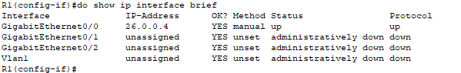

- Για να επιβεβαιώσουμε ότι οι υπολογιστές επικοινωνουν τόσο μεταξύ τους όσο και με το R1 κάνουμε ping απ τον καθένα ξεχωριστά στην IP Address του άλλου μηχανήματος, βλέποντας ότι όλα τα ping είναι επιτυχή ξέρουμε ότι μπορουν να επικοινωνήσουν μεταξύ τους. Μπαίνοντας σε Simulation Mode σε κάθε περίπτωση ping το μηχάνημα στο οποίο εκτελούμε το ping στέλνει ένα μήνυμα στο Switch και εκείνο με τη σειρά του διαμοιράζει το μήνυμα αυτό στους κόμβος με τους οποίους συνδέεται, έπειτα όταν το μήνυμα φτάσει σε έναν τελικό κόμβο (PC ή το Router) εάν δεν επιβεβαιωθεί το icmp request για την σωστή IP τότε αυτό απορρίπτεται, αντιθέτως εάν το icmp request επαληθευτεί τότε καθίσταται η επικοινωνία, στα επόμενα μηνύματα η διαδρομή που θα ακολουθούν αυτά θα είναι μόνο αυτή της 1ης η οποία έγινε αποδεκτή.

Δίκτυο με πολλαπλά VLANs (χωρίς trunk ports)

- Όπως και σε προηγούμενο σκέλος της άσκησης ορίζουμε τα hostnames στις δικτυακές συσκευές και επιβεβαιώνουμε ότι αυτά έχουν περαστεί σωστά.
- Στους υπολογιστές PC1-PC6 θέσαμε Default Gateway την διεύθυνση 26.0.X.200, (όπου Χ=αριθμός VLAN, X=10,20,30) και για τα PC διαμοιράσαμε τις διευθύνσεις IP ως εξής:
- PC1 = 26.0.10.1 255.255.255.0 (VLAN1)
- PC2 = 26.0.20.1 255.255.255.0 (VLAN2)
- PC3 = 26.0.20.2 255.255.255.0 (VLAN2)
- PC4 = 26.0.30.1 255.255.255.0 (VLAN3)
- PC5 = 26.0.10.2 255.255.255.0 (VLAN1)
- PC6 = 26.0.30.2 255.255.255.0 (VLAN3)
- Ορίζουμε τις εξής IP για τα interfaces του R1 :
- G0/0 : ip address = 26.0.10.200/24
- G0/1 : ip address = 26.0.20.200/24
- G0/2 : ip address = 26.0.30.200/24

- Οι συνδέσεις ανάμεσα στα Switches μέσω των 2 καλωδίων παρατηρούμε ότι στο ένα καλώδιο είναι ενεργοποιημένη η προώθηση πακέτων (πράσινο χρώμα) ενώ στο 2ο καλώδιο η προώθηση πακέτων είναι απενεργοποιημένη (πορτοκαλί χρώμα) αυτό συμβαίνει για την αποφυγή δημιουργίας βρόχων μέσα στο δίκτυο μας και το πρωτόκολλο που οφείλεται για αυτή τη λειτουργεία είναι το STP (Spanning Tree Protocol)
- Εκτελώντας ξεχωριστά για τα 3 switches τις εντολές της εκφώνησης ενεργοποιούμε στα switches τα απαραίτητα VLANS, στο SW1 τα VLAN10 και VLAN20 στο SW2 τα VLAN20 και VLAN30 ενώ στο SW3 τα VLAN10 και VLAN30, παρακάτω παραθέτω ένα screenshot από την ενεργοποίηση των VLANS για το SW2.

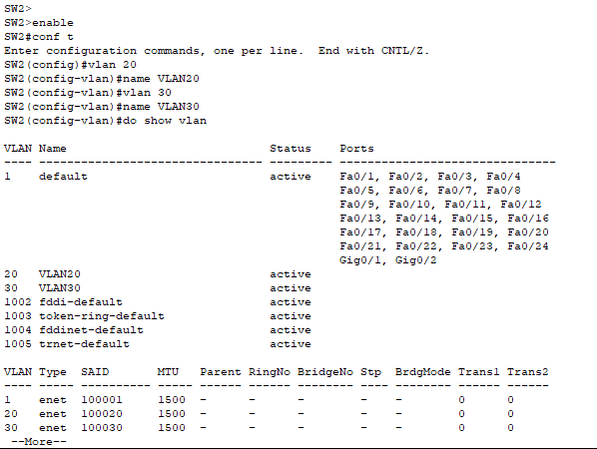
- Στη συνέχεια ορίσαμε τις θύρες των Switches ως access port και τις αποδώσαμε στα σωστά VLANS, πιο συγκεκριμένα :
- SW1 : F0/1,F0/3 --> VLAN10 | F0/2,F0/4 --> VLAN20
- SW2 : F0/1,F0/3 --> VLAN20 | F0/2,F0/4 --> VLAN30
- SW3 : F0/1,F0/3 --> VLAN10 | F0/2,F0/4 --> VLAN30
- SW4 : F0/1,F0/5,F0/7 --> VLAN10 | F0/2,F0/3,F0/8 --> VLAN20 | F0/4,F0/6,F0/9 --> VLAN30
Παρακάτω παραθέτω και ένα screenshot από ένα μέρος του ορισμού των θυρών στα Switches και συγκεκριμένα για το SW4:

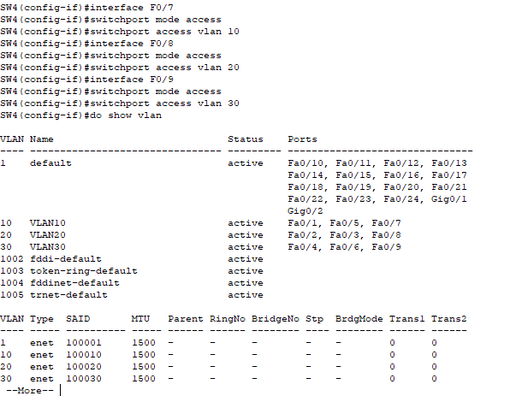
- (i) PC1 -> PC5 : Το μήνυμα ξεκινάει από το PC1 πάει στο SW1 μετά περνάει στο SW4 όπου φεύγει προς το SW3, φεύγει από το SW3 και μετά φτάνει στο PC5, έτσι καθίσταται σύνδεση ανάμεσα στο PC1 και στο PC5, η οποία είναι και η επιβεβαιωμένη διαδρομή, (PC1->SW1->SW4->SW3->PC5 και πίσω).
(ii) PC1 -> PC2 : Το μήνυμα ξεκινάει από το PC1 πάει στο SW1 μετά περνάει στο SW4 όπου φεύγει προς το R1, από το R1 γυρνάει πίσω στο SW4 όπου ταυτόχρονα φεύγουν 2 μηνύματα το ένα προς το SW1 και το άλλο προς το SW2 (όπου υπάρχει μηχάνημα του VLAN2 και στη συνέχεια το ένα μήνυμα φτάνει στο PC2 όπου και το δέχεται και το άλλο φτάνει στο PC3 όπου και απορρίπτεται, έτσι την επόμενη φορά το μήνυμα ακολουθεί κατευθείαν την επιβεβαιωμένη διαδρομή, (PC1->SW1->SW4->R1->SW4->SW1->PC2 και πίσω).
(iii) PC1 -> PC6 : Το μήνυμα ξεκινάει από το PC1 και πάει στο SW1 μετά περνάει στο SW4 όπου φεύγει προς το R1, από το R1 γυρνάει πίσω στο SW4 και μετά στο SW3 και από εκεί στο PC6 η οποία είναι και η επιβεβαιωμένη διαδρομή, (PC1->SW1->SW4->R1->SW4->SW3->PC6 και πίσω).

Δίκτυο με πολλαπλά VLANs (με trunk ports στα SW1, SW2 και SW3)
- Ξεκινάμε αυτό το μέρος της άσκησης διαγράφοντας από ένα καλώδιο στις συνδέσεις των SW1, SW2, SW3 με το SW4 και για την ακρίβεια αυτό που στα SW1, SW2 και SW3 βρίσκεται στην θύρα F0/4.
- Στη συνέχεια πάμε στα Switches και μετατρέπουμε τις θύρες από access ports σε trunk ports, για τα ports που έχουμε αφήσει για σύνδεση των Switches μεταξύ τους. Πιο συγκεκριμένα για τη θύρα F0/3 των Switches SW1, SW2 και SW3 και τις θύρες F0/1, F0/3 και F0/5 για το SW4. Επιβεβαιώνουμε ότι όλα έγιναν σωστά με την εντολή “do show int trunk”
Παραθέτω δειγματοληπτικά μερικές από τις ενέργειες που ακολουθήσαμε για το SW4.

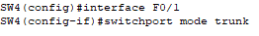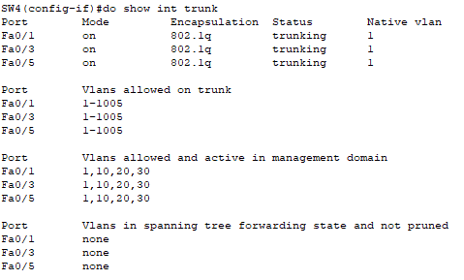

- Τέλος επιβεβαιώνουμε ότι όλοι οι υπολογιστές επικοινωνούν μεταξύ τους κάνοντας ping απ’ τον έναν στον άλλο. Παραθέτω δειγματοληπτικά μερικά από τα Ping που κάναμε για το PC1 :
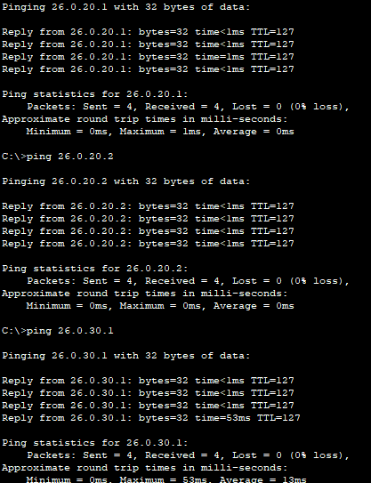
Δίκτυο με πολλαπλά VLANs & Router on a Stick (RoaS)
- Σε αυτό το τμήμα της άσκησης αφήνουμε μόνο το καλώδιο που συνδέεται στη G0/0 του R1 και στη F0/7 του SW4 ενώ σβήνουμε τα άλλα 2, ενώ διαγράφουμε και τις διευθύνσεις ip και από τα 3 interfaces του R1 με την εντολή “no ip address” για κάθε Interface.
- Ορίζουμε την θύρα F0/7 του SW4 ως trunk port :
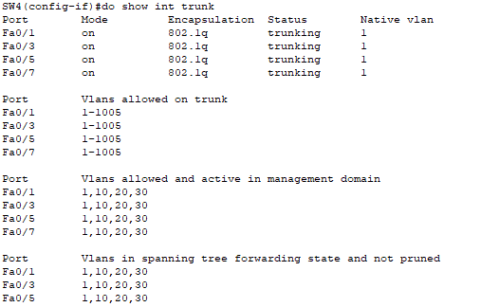
Όπως βλέπουμε πλέον όλες οι θύρες του SW4 που είναι συνδεδεμένες στο δίκτυο μας είναι trunk ports.
- Έπειτα παραμετροποιούμε το interface του R1 ώστε να υποστηρίζει Router on a Stick (RoaS), οι εντολές που χρησιμοποιήσαμε,
Για το G0/0.10:
- R1(config)# interface G0/0.10
- R1(config-subif)# encapsulation dot1q 10
- R1(config-subif)# ip address 26.0.10.200 255.255.255.0
- R1(config-subif)# shutdown
- R1(config-subif)# no shutdown
Για το G0/0.20:
- R1(config)# interface G0/0.20
- R1(config-subif)# encapsulation dot1q 20
- R1(config-subif)# ip address 26.0.20.200 255.255.255.0
- R1(config-subif)# shutdown
- R1(config-subif)# no shutdown
Για το G0/0.30:
- R1(config)# interface G0/0.30
- R1(config-subif)# encapsulation dot1q 30
- R1(config-subif)# ip address 26.0.30.200 255.255.255.0
- R1(config-subif)# shutdown
- R1(config-subif)# no shutdown
Με την εντολή “do show ip interface brief” επιβεβαιώνουμε ότι όλα έγιναν σωστά.
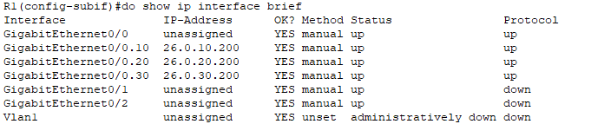
- Τέλος επιβεβαιώνουμε ότι όλοι οι υπολογιστές επικοινωνούν μεταξύ τους κάνοντας ping απ’ τον έναν στον άλλο. Παραθέτω δειγματοληπτικά μερικά από τα Ping που κάναμε για το PC2 :

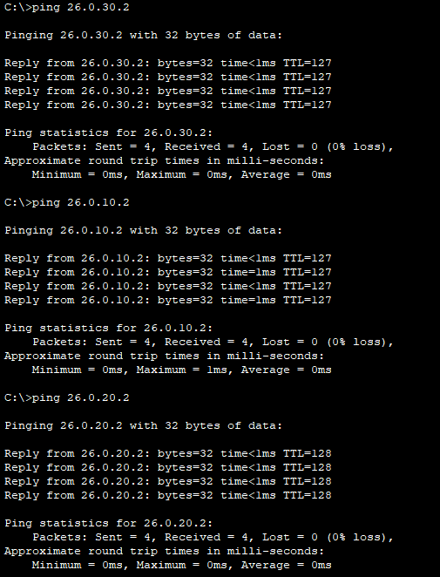

Δρομολόγηση Επιπέδου 3 – IP (OSPF)
Προσθέτουμε και συνδέουμε τις συσκευές όπως και στην εκφώνηση
- Αρχικά αλλάζουμε το όνομα στο PC που προσθέσαμε, από PC0 σε PC7, στη συνέχεια θέτουμε Default Gateway σε αυτό την 200.0.0.200 και διεύθυνση ip την 200.0.0.1/24
- Ορίζουμε στατική διεύθυνση για το interface G0/1 του router R2 που αποτελεί το default gateway για το υποδίκτυο την ip : 200.0.0.200/8
- Στο R1 με το R3:
- interface G0/1
- ip address 150.0.0.1 255.0.0.0

Στο R3 με το R1 :
- interface G0/0
- ip address 150.0.0.2 255.0.0.0

Στο R3 με το R4 :
- interface G0/1
- ip address 160.0.0.1 255.0.0.0

Στο R4 με το R3 :
- Interface G0/0
- Ip address 160.0.0.2 255.0.0.0

Στο R4 με το R2 :
- interface G0/1
- Ip address 180.0.0.1 255.0.0.0

Στο R2 με το R4 :
- interface G0/0
- ip address 180.0.0.2 255.0.0.0

- Στη συνέχεια χρησιμοποιήσαμε το OSPF Protocol για να διαφημίσουμε στα R1, R2, R3 και R4 τα δίκτυα τα οποία είναι απευθείας συνδεδεμένα σε κάθε Router, επομένως ακολουθήσαμε τα εξής βήματα :

- Για το R1 :
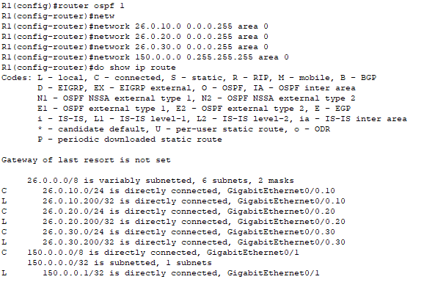

- Για το R2 :
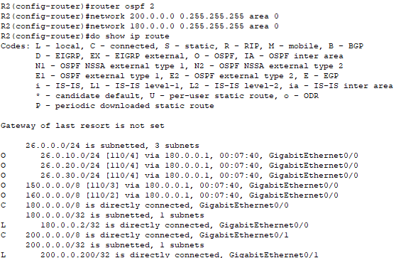
- Για το R3 :
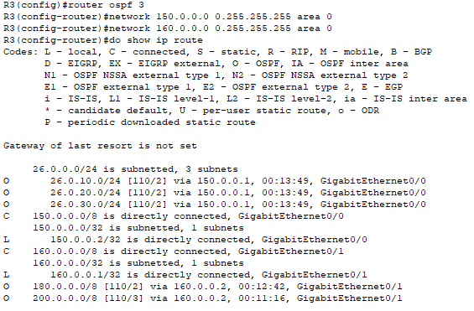
- Για το R4 :
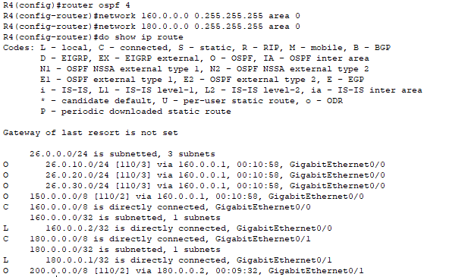
- Και τέλος βεβαιωνόμαστε ότι επικοινωνούν τα PC1-PC7 κάνοντας ping από το ένα στο άλλο, δειγματοληπτικά μερικά screenshots από αυτά :
- PC1 - PC7 :
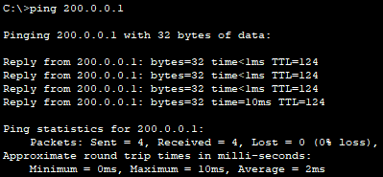

- PC6 - PC7 :
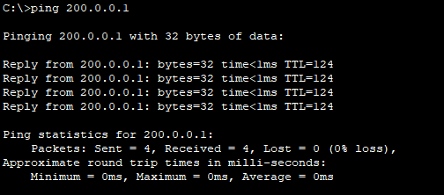

GRE Tunneling

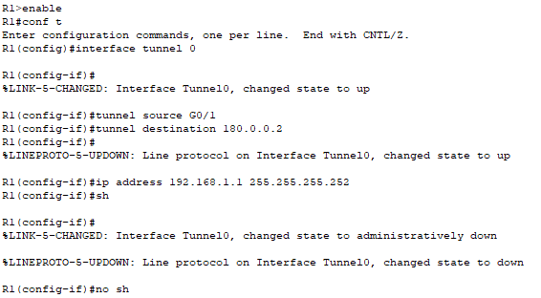

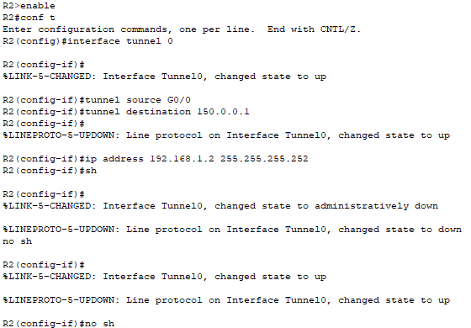

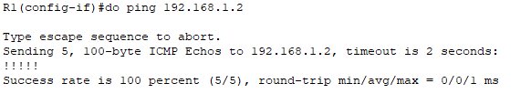

Παρατηρούμε ότι σε κάθε πακέτο υπάρχουν 2 επικεφαλίδες (Headers) IP πάνω από την επικεφαλίδα ICMP η οποία είναι για το μήνυμα μας (ping), η πρώτη (από πάνω προς τα κάτω) επικεφαλίδα IP έχει Source IP και Destination IP τις διευθύνσεις του Router1 (150.0.0.1) και του Router2 (180.0.0.2), με αυτές να αλλάζουν μεταξύ τους, πριν από τη δεύτερη επικεφαλίδα IP παρατηρούμε μια επικεφαλίδα GRE και μετά από αυτή βλέπουμε τη δεύτερη επικεφαλίδα IP σε αυτή έχουμε τις IP του GRE Tunnel (192.168.1.1 - 192.168.1.2). Επομένως το μήνυμα μας το οποίο ενθυλακώνεται μέσα στο ICMP Header, ενθυλακώνεται με τη σείρα του σε ένα IP Header το οποίο ανήκει στο GRE Header και ολά αυτά μαζί ενθυλακώνονται σε ένα Header που όπως είπαμε και προηγουμένως είναι η 1η επικεφαλίδα που αναλύσαμε.

